Informatika 6. razred
8.travnja 2020.
Nastavna cjelina: Naučimo pisati (MS Word 2007)
Nastavna jedinica: Pisanje u više stupaca
Tip sata: Novo gradivo (u knjizi na str. 124)

Jeste li kada čitali novine. Jeste li zapazili da su tekstovi u novinama napisani u stupcima da bismo lakše čitali. Kako se to radi?
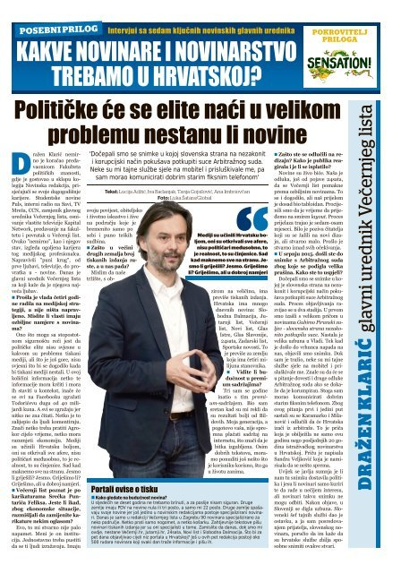
Preko izgled stranice (view page) biramo stupci (columns)
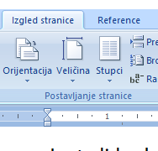
Pojavi se padajući okvir u kojem biramo jedan, dva, tri ili
više stupaca. Ako odaberemo više stupaca dobijemo okvir u kojem:
- biramo ili upišemo u polju broj stupaca
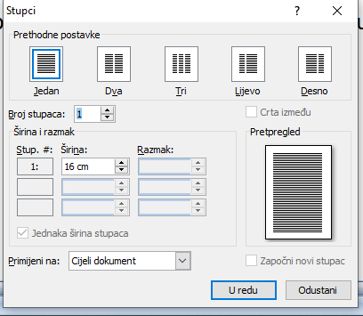
koliko želimo stupaca.
U pretpregledu (print preview) vidimo
Izgled našeg dokumenta.
Potvrdimo na gumb uredu (ok).
S enter silazimo u drugi red a ukoliko želimo na drugi
stupac:
Ako želimo na drugi stupac kliknemo prekidi (break)
Stupac. 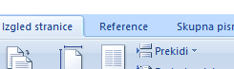 ili tipkama <ctrl><shift><enter>.
Bitno prepiši u bilježnicu. Kada budemo u školi, ponoviti ćemo sve ovo na računalu, a čitati ćete iz bilježnice postupak.
Zadatak: Napravi u wordu dokument pod imenom pjesmice. Dokument će imati dva stupca i ukupno dvije pjesmice po želji utipkaj. Naslov pjesmice u wordartu, stavi font po želji, ali različit za te dvije pjesmice. U dnu druge pjesmice potpiši se. Spremi pod imenom pjesmice.doc i pošalji na mail osscerin@gmail.com. Tko nema računala - u bilježnicu napisati postupak rada, uslikati i poslati.
Ps. Imate u privitku jedan primjerak rada u stupcima (tri).

